
МИНОБРНАУКИ РОССИИ
Федеральное государственное бюджетное образовательное учреждение
высшего образования
«МИРЭА − Российский технологический университет»
РТУ МИРЭА
Институт информационных технологий (ИИТ)
Кафедра корпоративных информационных систем (КИС)

ОТЧЕТ ПО ПРАКТИЧЕСКОЙ РАБОТЕ
по дисциплине «Архитектура систем управления ресурсами и взаимоотношениями предприятия»

Практическое занятие № 1

Студент группы ИНБО-01-17 | ИКМО-03-25, Фомичев Р.А. | (подпись)
Преподаватель | Жигалов К.Ю. | (подпись)
Отчет представлен | « » _____2025 г.

Москва 2025 г.

1) Что такое Hadoop.
Apache Hadoop — это открытая платформа для распределённого хранения и обработки больших данных. Она позволяет работать с огромными объёмами информации, распределёнными по множеству узлов (серверов, компьютеров) в кластере.
Основные компоненты Hadoop:
- HDFS (Hadoop Distributed File System) — распределённая файловая система:
  - хранит данные в блоках (по умолчанию 128 МБ);
  - автоматически дублирует блоки на разных узлах для надёжности;
  - предоставляет единое пространство хранения для всего кластера.
- MapReduce — модель и фреймворк для распределённой обработки данных:
  - разбивает задачу на множество мелких подзадач (Map);
  - объединяет результаты (Reduce).
- YARN (Yet Another Resource Negotiator) — менеджер ресурсов и планировщик задач в кластере.
2) Сравнение Hadoop с другими распределёнными системами.
Система | Преимущества | Недостатки
Hadoop | Масштабируемость, надёжность, отказоустойчивость | Высокая задержка, сложная настройка
Spark | Очень быстро, удобные API | Требует больше памяти
MPI | Максимальная производительность | Сложность программирования
Kubernetes | Гибкость, автоматизация | Не предназначен для Big Data напрямую

3) Сравнение SQL-СУБД и Hadoop
Характеристика | SQL | Hadoop
Тип данных | Структурированные | Структурированные, неструктурированные
Хранилище | Централизованное | Распределённое
Масштабируемость | Вертикальная (добавление ресурсов в один сервер) | Горизонтальная (добавление серверов в кластер)
Обработка данных | В реальном времени | Пакетная
Язык запросов | SQL | MapReduce, HiveQL, Pig Latin

4) MapReduce
MapReduce — это модель программирования, предложенная Google и реализованная в Hadoop.
Map (отображение): обрабатывает входные данные и преобразует их в пары ключ-значение (key-value).
Reduce (сведение): объединяет все значения по одинаковым ключам.
5) Масштабирование программы
Была написана программа, представленная на рисунке 1.
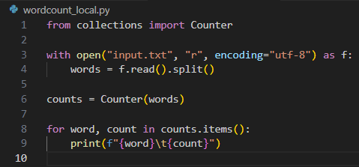
Рисунок 1 – Программа
Текстовый файл, взятый в качестве источника данных представлен на рисунке 2.
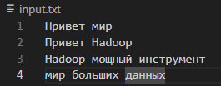
Рисунок 2 – Источник данных
Вывод программы представлен на рисунке 3.
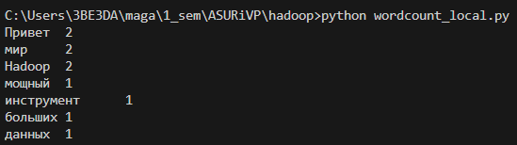
Рисунок 3 – Вывод программы
Файл был загружен в hdfs, что представлено на рисунке 4.
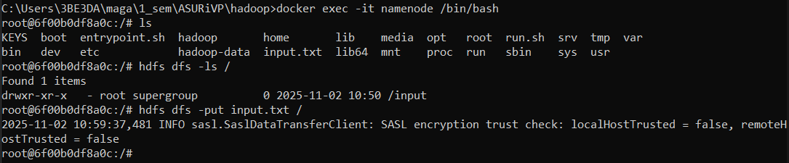
Рисунок 4 – Загрузка файла в hdfs
Reducer и mapper представлены на рисунке 5.
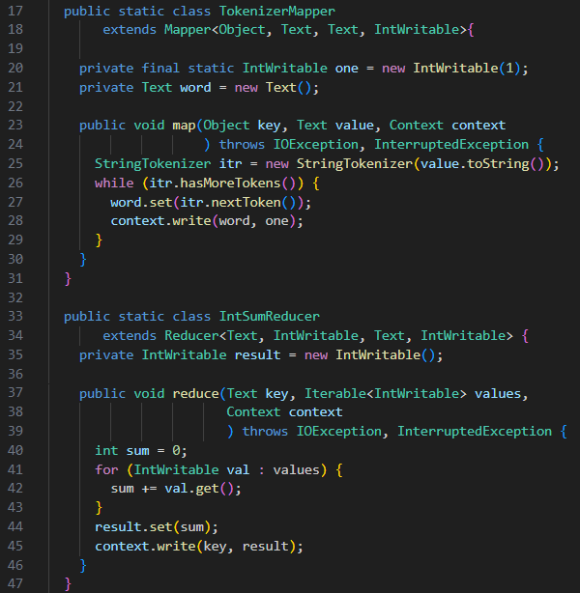
Рисунок 5 – Reducer и mapper
Был запущен jar файл, результат представлен на рисунках 6-8.
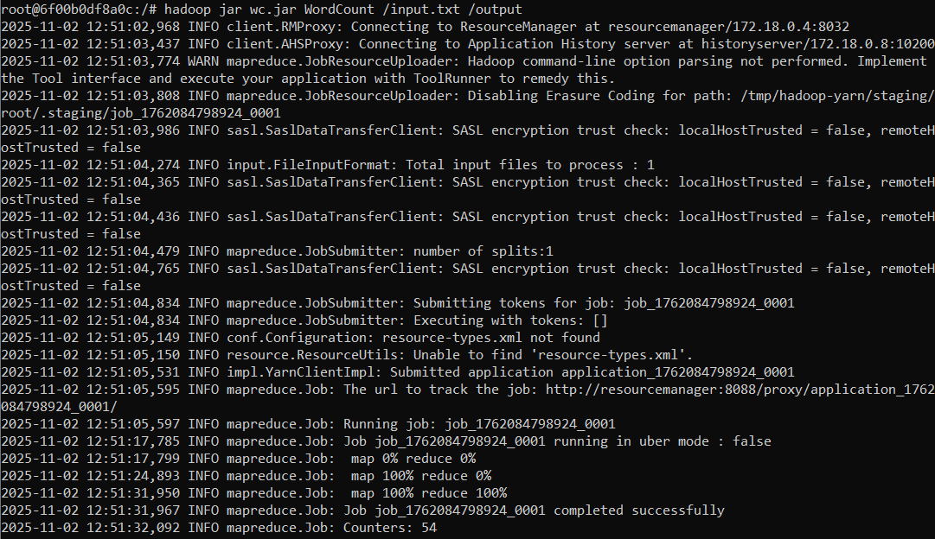
Рисунок 6 – Запуск
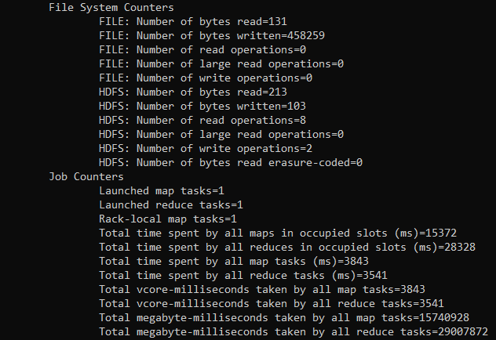
Рисунок 7 – Запуск
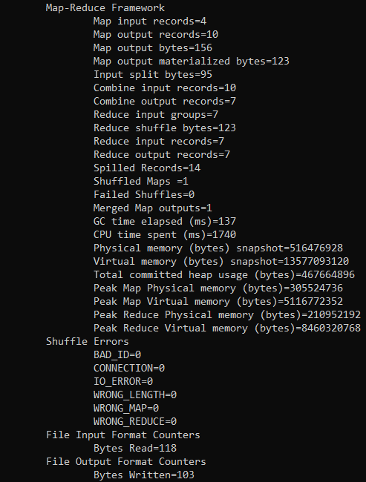
Рисунок 8 – Запуск
Результат представлен на рисунке 10.
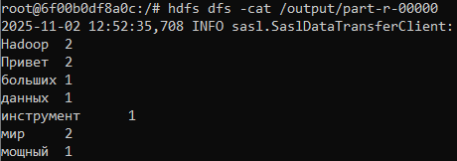
Рисунок 10 – Результат

